1. **準備**[**ftp.txt放置於USB**](ftp://ftp.txt放置於USB) **U盤中,內容格式如下**

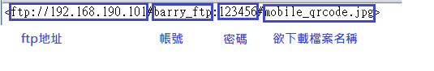

1. 修改project\test_ftp_client\config.c 第32行如下,修改欲連線之WIFI裝置SSID和密碼

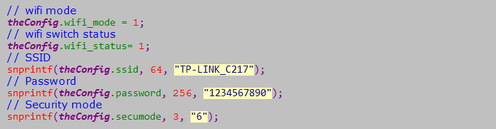

1. 執行build\openrtos\test_ftp_client.cmd並完成編譯
2. 準備IT9854 DEMO BOARD,以SPI booting進行測試
3. 開機後檢視UART LOG訊息,出現以下字串表示下載結束完成

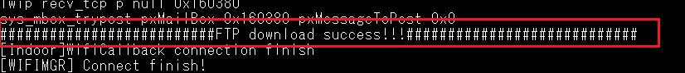

1. 下列字串則為目前FTP位址所看到檔案列表

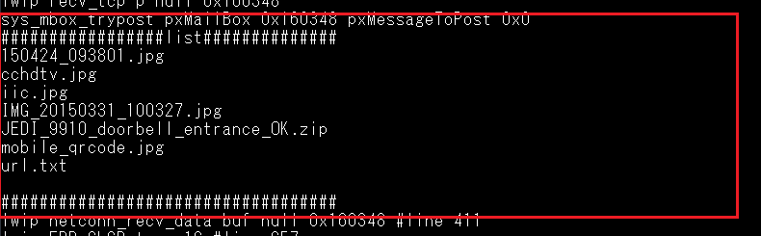

1. 同時也會將欲下載之檔案mobile_qrcode.jpg和列表儲存在USB U盤中的mobile_qrcode.jpg和list.txt